ОТЧЕТ ПО
ПРОИЗВОДСТВЕННОЙ ПРАКТИКЕ

Разработка модулей программного обеспечения для компьютерных систем

Специальность 09.02.07 Информационные системы и программирование

Студента 4 курса группы 4-09ПС-1

Громова Варвара Сергеевна

Место прохождения практики: ООО “Солт Энд Пэпер”

Сроки практики: c «12» января 2026 г. по «22» февраля 2026 г.

Руководитель практики Антонов В. А.

Содержание

1. ВВЕДЕНИЕ 3
2. РАЗРАБОТКА ПРИЛОЖЕНИЯ 5
2.1 Описание функционала 5
2.2 Прототип 7
3. РУКОВОДСТВО ПОЛЬЗОВАТЕЛЯ 10
4. ССЫЛКИ НА ПРОЕКТ 19

ВВЕДЕНИЕ

Описание предметной области

Сфера управления проектами в области разработки программного обеспечения занимает ключевое место в обеспечении эффективности и конкурентоспособности современных IT-компаний. В условиях роста сложности и многоэтапности проектов, необходимости строгого соблюдения сроков и бюджетов, а также потребности в прозрачном контроле за работой команд, автоматизация процессов учета и анализа данных становится стратегической задачей. Для компаний, подобных «Salt&Pepper», где результатом является сложный программный продукт, создаваемый скоординированными усилиями команды, точный учет рабочего времени и глубокая аналитика напрямую влияют на минимизацию финансовых рисков, оптимизацию загрузки ресурсов, корректное планирование и повышение общей операционной эффективности.
Необходимость разработки специализированной системы учета рабочего времени и аналитики для IT-индустрии обусловлена объективными требованиями цифровой трансформации, потребностью в достоверных данных для биллинга клиентов и внутреннего анализа производительности. Подобные решения становятся обязательным инструментом для принятия управленческих решений, где критически важны точность учета, наглядность отчетности и возможность оперативного контроля за использованием самого ценного ресурса — времени сотрудников.
Объектом исследования выступает IT-компания «Salt&Pepper», специализирующаяся на полном цикле разработки сложных программных проектов: от анализа запросов и декомпозиции задач до реализации, тестирования и внедрения.
Предметом исследования являются процессы учета рабочего времени сотрудников, сбора, хранения и анализа этих данных для целей управления проектами, планирования ресурсов и оценки экономических показателей.
Цель курсового проекта — создание информационной системы учета рабочего времени и формирования аналитических отчетов, направленной на повышение прозрачности и эффективности управления проектами и ресурсами в компании «Salt&Pepper».

РАЗРАБОТКА ПРИЛОЖЕНИЯ

Описание функционала

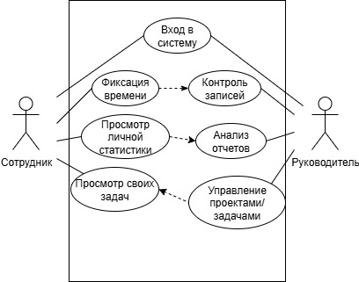
Рисунок 1 — USE-CASE диаграмма

В основе системы лежит цикл сбора и преобразования первичных данных о затраченном времени в структурированную аналитическую информацию для поддержки управленческих решений. Ниже описаны основные этапы работы с системой.
Основные этапы работы системы
- Создание и планирование задач
В системе на основе проектного плана или инициативы менеджера создаются задачи, которые привязываются к конкретному проекту и бюджету. Задачам назначаются ответственные исполнители, приоритеты и плановые трудозатраты. Эта структура служит основой для последующего учета времени и контроля за соблюдением сроков и бюджетных лимитов.
- Фиксация рабочего времени
Сотрудники ежедневно фиксируют время, затраченное на выполнение задач. Система предоставляет два основных интерфейса для этого: ручной ввод временных интервалов (например, по итогам дня) и интерактивный таймер для отслеживания работы в реальном времени. Каждая запись связывается с конкретной задачей и проектом, может содержать комментарий о проделанной работе.
- Агрегация данных и контроль
Система автоматически аккумулирует данные, поступающие от всех сотрудников. В режиме реального времени происходит сверка фактических трудозатрат с плановыми показателями по задачам и проектам. Руководители проектов и менеджеры получают инструменты для оперативного контроля: просмотр текущей загрузки команды, отслеживание перерасхода бюджета времени по задачам, мониторинг соблюдения дедлайнов.
- Аналитика и формирование отчетов
На основе накопленных данных система автоматически генерирует комплекс аналитических отчетов для различных уровней управления. Формируются отчеты по загрузке сотрудников (индивидуальной и командной), исполнению бюджетов проектов, эффективности использования времени. Данные визуализируются в виде интерактивных диаграмм (Gantt, pie-chart, гистограммы) и сводных таблиц, что позволяет быстро выявлять тенденции, узкие места и области для оптимизации процессов.

Прототип
Ссылка на Figma*: https://www.figma.com/proto/vXCt956a1B63ebJT5pIWRS/%D0%9F%D1%80%D0%B0%D0%BA%D1%82%D0%B8%D0%BA%D0%B0?node-id=5-6&p=f&t=fbEgQVLVstUrKt2P-1&scaling=scale-down&content-scaling=fixed&page-id=0%3A1&starting-point-node-id=5%3A6

*Есть навигация с помощью кнопок для упрощения ориентации между экранами

- Регистрация/ Меню руководителя/ Раздел «Управление проектами»
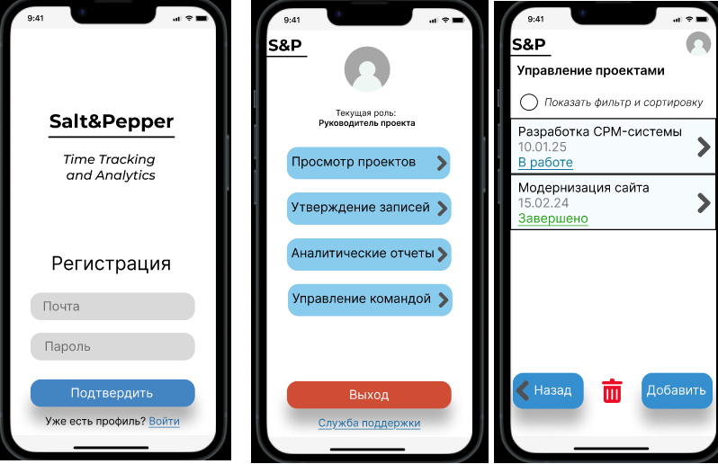
- Форма «Просмотр проекта»/ Диалоговое окно «Отчет по проекту»/ Форма «Добавления нового проекта»
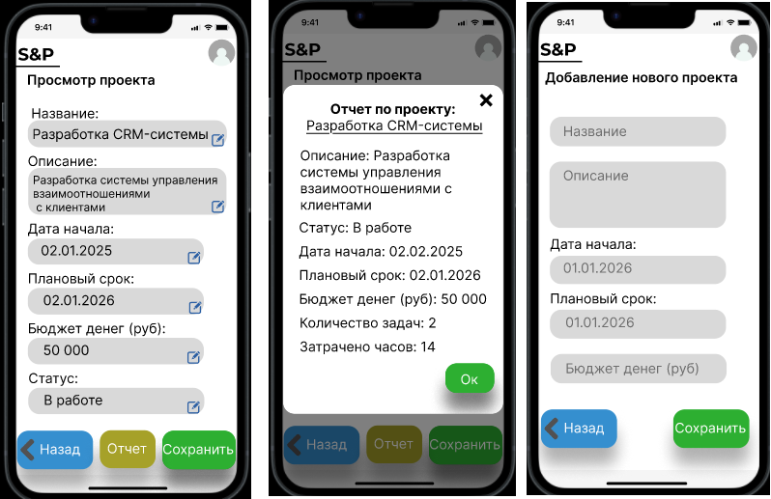
- Раздел «Утверждение записей времени»/ Диалоговое окно «Утверждение»/ Раздел «Формирование аналитических отчетов»
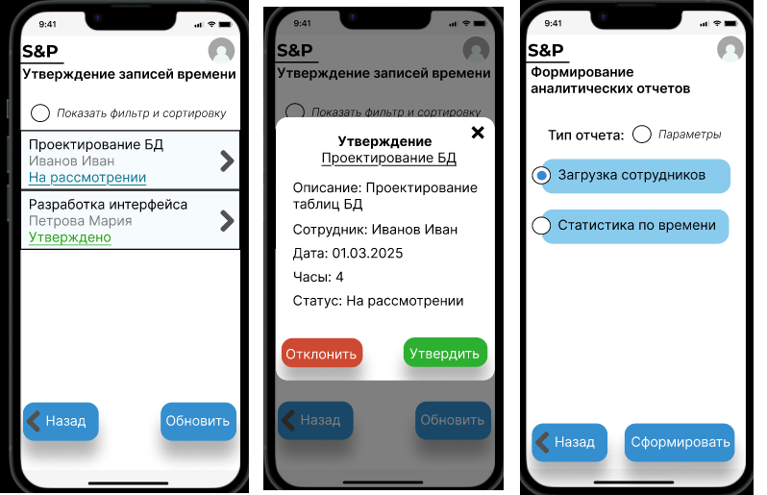
- Диалоговое окно «Тип отчета»/ Раздел «Управление командой проекта»/ Диалоговое окно «Сотрудник»
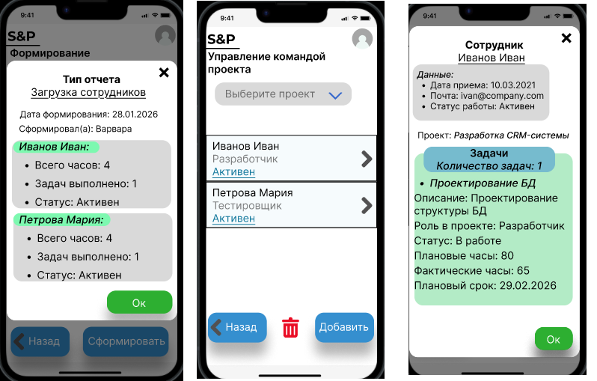
- Форма «Добавление сотрудника в проект»

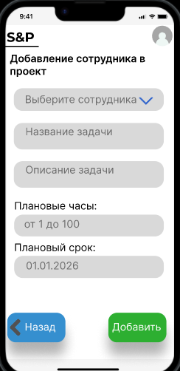

РУКОВОДСТВО ПОЛЬЗОВАТЕЛЯ

Руководство пользователя по мобильному приложению
«Система учета рабочего времени»
Я создала простое Android-приложение, используя язык Java и Android Studio.
Приложение имеет лаконичный интерфейс в серо-синих оттенках.
- Вход в приложение
При запуске приложения открывается экран авторизации (рис. 1).
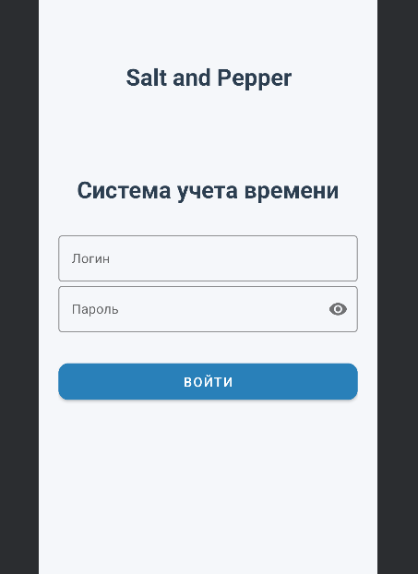
Рисунок 1 – Окно входа
Действия:
- В поле «Логин» введите свой логин.
  - Для входа под руководителем используйте varya.
- В поле «Пароль» введите пароль (для тестовых данных – 123).
- Нажмите кнопку «Войти».
При успешной авторизации система перенаправит вас в меню руководителя. Если логин или пароль введены неверно, появится сообщение об ошибке.
- Меню руководителя
После входа под учетной записью руководителя открывается главный экран с набором функциональных кнопок (рис. 2).
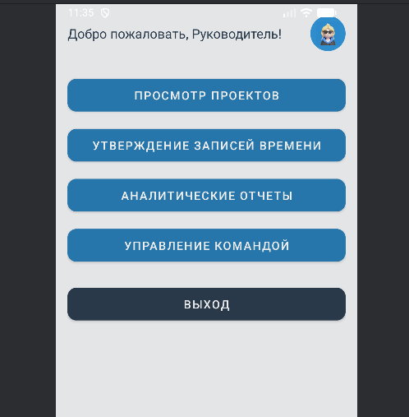
Рисунок 2 – Меню руководителя
В верхней части экрана отображается приветствие и аватар пользователя (декоративный элемент). Кнопки меню расположены по центру для удобства навигации. Доступны следующие разделы:
- Просмотр проектов – управление проектами компании.
- Утверждение записей времени – проверка и модерация рабочих часов сотрудников.
- Аналитические отчеты – формирование статистических отчетов.
- Управление командой – добавление и удаление сотрудников в проектах.
- Выход – возврат к экрану входа.
- Просмотр проектов
При нажатии на кнопку «Просмотр проектов» открывается экран со списком всех проектов (рис. 3).
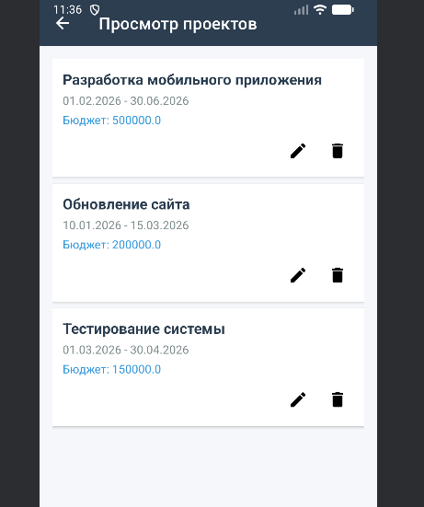
Рисунок 3 – Список проектов
Каждый элемент списка содержит:
- название проекта;
- даты начала и окончания;
- бюджет;
- кнопки «Редактировать» (карандаш) и «Удалить» (корзина).
  - Просмотр детальной информации
Нажмите на любой проект в списке – откроется диалоговое окно с подробными сведениями (рис. 4):
- описание проекта;
- дата начала;
- дата окончания;
- бюджет.
Для закрытия диалога нажмите OK.
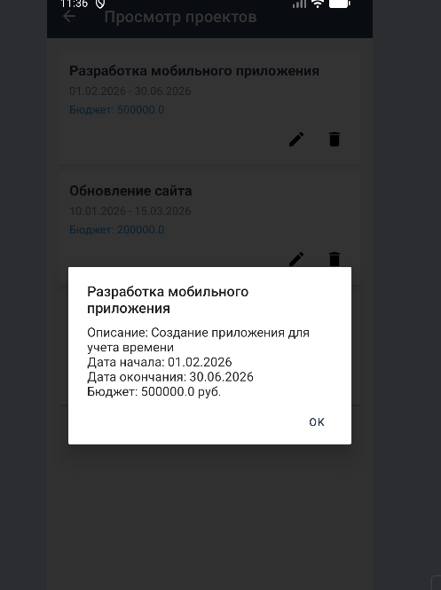
Рисунок 4 – Детальная информация о проекте
  - Редактирование и Удаление
Функции Редактирование и Удаление находится в разработке. В дальнейшем здесь будет открываться форма для изменения данных проекта или подтверждение удаление проекта.
- Утверждение записей времени
Раздел позволяет руководителю просматривать записи о затраченном времени, оставленные сотрудниками, и принимать по ним решения.
Экран «Утверждение записей времени» (рис. 6) содержит:
- фильтр по статусу записи;
- список записей (каждая запись отображает сотрудника, задачу, дату, часы, описание, статус утверждения и статус уведомления);
- кнопки действий для каждой записи: «Утвердить», «Отклонить», «Уведом.» (отправить уведомление).
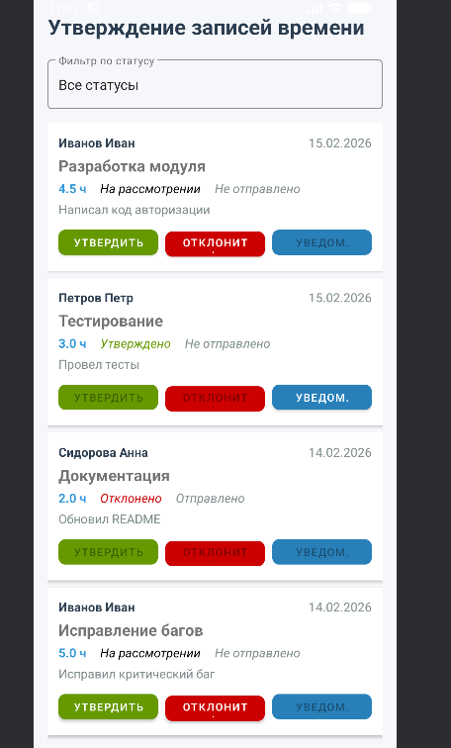
Рисунок 6 – Экран утверждения записей времени
  - Работа с записью
Для каждой записи доступны три действия:
- Утвердить – доступно только для записей со статусом «На рассмотрении». После нажатия статус меняется на «Утверждено».
- Отклонить – доступно только для записей «На рассмотрении». Статус меняется на «Отклонено».
- Уведом. – отправка уведомления сотруднику. Кнопка активна, если запись уже утверждена или отклонена, и уведомление ещё не отправлено. После отправки статус уведомления меняется на «Отправлено».
При выполнении любого действия внизу экрана появляется краткое информационное сообщение (Toast).
- Аналитические отчеты
Функция позволяет формировать отчеты по загрузке сотрудников и статистике времени.
Экран «Аналитические отчеты» (рис. 7) состоит из:
- выпадающего списка для выбора типа отчета(в разработке);;
- динамической панели параметров (в разработке);
- кнопок «Сформировать отчет» и «Сохранить отчет»;
- области вывода результата.
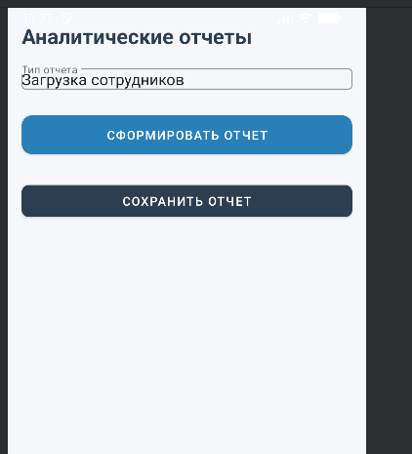
Рисунок 7 – Экран аналитических отчетов

  - Отчет «Загрузка сотрудников»
После нажатия «Сформировать отчет» в нижней части экрана появится текст отчета, содержащий:
- общее количество часов;
- количество выполненных задач;
- среднюю дневную нагрузку.
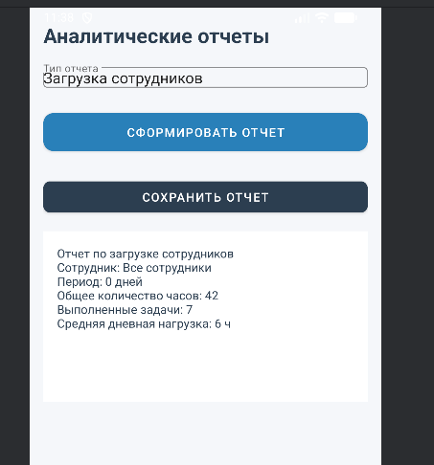
Рисунок 8 – Кнопка Сформировать отчет
  - Сохранение отчета
После формирования отчета нажмите кнопку «Сохранить отчет». В текущей версии приложения это действие имитируется всплывающим сообщением «Отчет сохранен (заглушка)». В дальнейшем здесь будет реализовано сохранение в истории отчетов.
- Управление командой
Раздел предназначен для управления составом участников проектов.
Экран «Управление командой» (рис. 8) содержит:
- поле выбора проекта;
- кнопку «Загрузить команду»;
- список участников проекта с информацией (ФИО, роль, email, количество задач, затраченные часы);
- кнопки действий для каждого участника: «Ред.» (редактировать), «Удал.» (удалить), «Задачи» (просмотр задач);
- кнопку «Добавить сотрудника» внизу экрана.
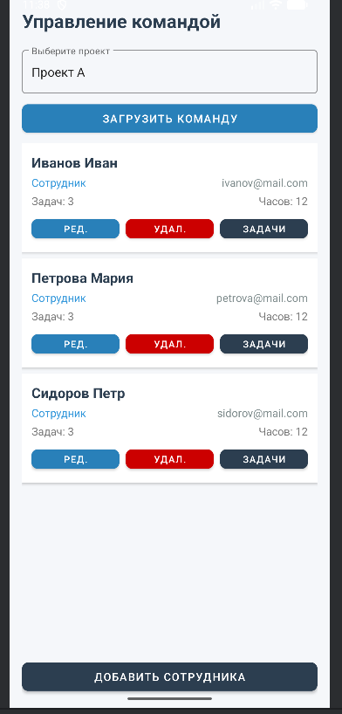
Рисунок 9 – Экран управления командой
  - Выбор проекта и загрузка команды (в разработке)
  - Действия с участником команды
- Редактирование – нажмите кнопку «Ред.». В текущей версии появляется сообщение «Редактирование …» (заглушка).
- Удаление – нажмите «Удал.». Участник сразу удаляется из списка (без дополнительного подтверждения в данной версии). Появляется уведомление об удалении.
- Просмотр задач – нажмите «Задачи». Открывается диалоговое окно со списком задач сотрудника (рис. 9). Список задач – демонстрационный, содержит три пункта. Для закрытия нажмите OK.
  - Добавление нового сотрудника в проект
Нажмите кнопку «Добавить сотрудника». В текущей версии отображается сообщение «Добавление сотрудника (заглушка)». В дальнейшем здесь будет открываться форма выбора сотрудника и назначения задачи.

- Выход из учетной записи
В меню руководителя (а также в меню сотрудника) предусмотрена кнопка «Выход». При её нажатии происходит возврат на экран входа. Текущая сессия завершается.
- Заключение
Мобильное приложение «Система учета рабочего времени» позволяет руководителю эффективно управлять проектами, контролировать трудозатраты сотрудников и формировать аналитические отчёты. Все ключевые функции реализованы в демонстрационном режиме с использованием тестовых данных, что даёт возможность ознакомиться с логикой работы системы перед внедрением полноценного функционала.

ССЫЛКИ НА ПРОЕКТ

Ссылка на Figma:
https://www.figma.com/proto/vXCt956a1B63ebJT5pIWRS/%D0%9F%D1%80%D0%B0%D0%BA%D1%82%D0%B8%D0%BA%D0%B0?node-id=5-6&p=f&t=fbEgQVLVstUrKt2P-1&scaling=scale-down&content-scaling=fixed&page-id=0%3A1&starting-point-node-id=5%3A6

Ссылка на репозиторий (с ветками Project и Report):
https://github.com/Varvara0509/Practice.git

